Uwaga!

Karta stanowi szablon do weryfikacji wniosku w generatorze. Ocena formalna odbywa się wyłącznie w generatorze. Nie ma potrzeby sporządzania i drukowania kart dla każdego wniosku.
W przypadku pozytywnej oceny formalnej, należy przydzielić wniosek do oceny członkom lokalnej komisji grantowej. Nic więcej nie trzeba robić w generatorze.
W przypadku negatywnej oceny formalnej należy zmienić status wniosku na „odrzucony formalnie”. Prosimy o przekazanie stosownej informacji, wraz z powodem odrzucenia, do wnioskodawcy.

Karta oceny formalnej  wniosków zgłoszonych  do lokalnego konkursu grantowego  w ramach programu „Działaj Lokalnie 2022” | 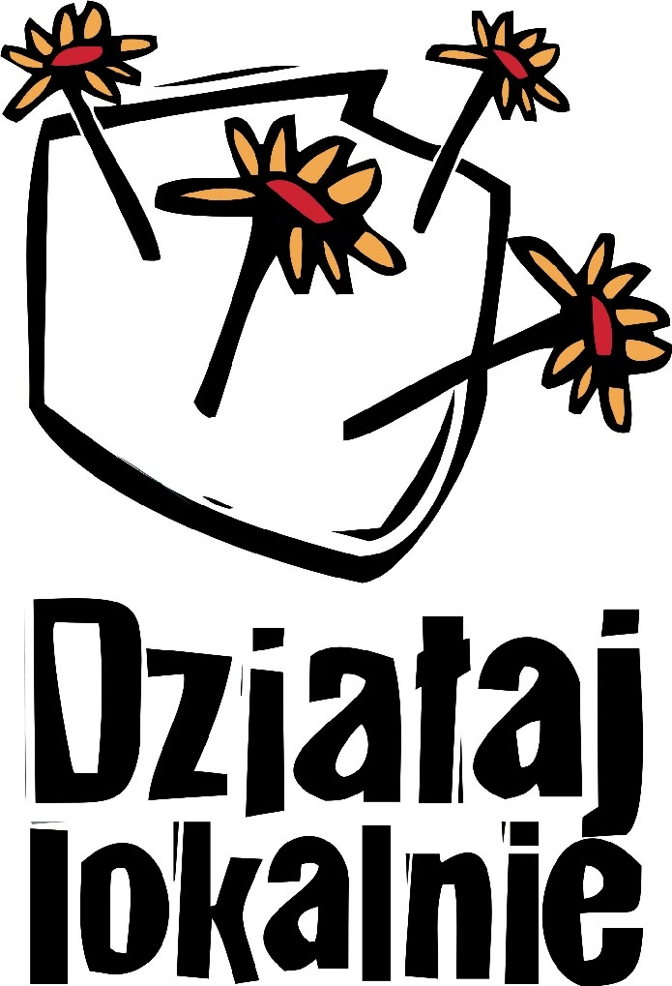
KRYTERIA FORMALNE | spełnia | nie spełnia
1. Projekt został złożony w terminie.
2. Projekt jest złożony w generatorze wniosków programu „Działaj Lokalnie” i jest kompletny (tj. zawiera odpowiedzi na wszystkie pytania).
3. Inicjatywa DL uzyskała zgodę ODL na złożenie wniosku w tej formule

PROFIL ORGANIZACJI
4. Projekt jest złożony przez organizację, instytucję lub grupę uprawnioną do udziału w konkursie (zgodnie z wytycznymi przedstawionymi w „Regulaminie…”)
5. Siedziba wnioskodawcy lub jej oddział znajduje się na obszarze objętym konkursem przez ODL.

INFORMACJE O PROJEKCIE
6. Projekt dotyczy aktywizowania lokalnych społeczności wokół celów o charakterze dobra wspólnego.
7. Projekt jest adresowany do społeczności do około 20.000 mieszkańców (lub większej, objętej konkursem miejscowości), która mieści się w zasięgu działania ODL.
8. Harmonogram projektu jest przewidziany na okres minimum 3, a maksymalnie 6 miesięcy (minimum 2, maksimum 4 miesiące w przypadku afiliowanych ODL), zgodnie z przedziałem czasowym podanym w „Regulaminie…”. Jeżeli projekt trwa krócej, to dotyczy walki z pandemią lub przeciwdziałaniu negatywnym skutkom pandemii.
9. Kwota wnioskowanej dotacji wynosi maksymalnie 6.000 zł (3.000 zł w przypadku afiliowanych ODL).
10. Organizacja aplikująca ma zaplanowany wkład własny w wysokości minimum 25% wartości wnioskowanej dotacji, w tym min. 5% w postaci finansowej, pozostała część wkładu jest w postaci usługowej, rzeczowej i/lub pracy wolontariuszy (wymaganie pozyskania wkładu finansowego nie dotyczy Inicjatywy Działaj Lokalnie i w 2022 roku projektów służących walce z pandemią lub przeciwdziałaniu negatywnym skutkom pandemii).

